Министерство образования Республики Беларусь

Белорусский государственный университет

Факультет радиофизики и компьютерных технологий

Отчет

о выполнении проекта

“**Видеопрокат**”

Этап 1. Анализ требований

Исполнители:

Григорьев И.П.

Королёва А.С.

Лазарев А.В.

2017

Содержание

Краткое описание проекта 3

Составляющие проекта 3

Актеры (Actors) 4

Прецеденты (Use cases) 5

# Краткое описание проекта

Некоторые пункты видеопроката работают с картотекой, созданной на бумаге, т.е. для того чтобы клиент мог выбрать какой-нибудь фильм, он должен просмотреть каталог, состоящей из нескольких сотен страниц, или просмотреть его наличие на полках заведения. Также и для администратора пункта видеопроката работа с бумажной базой приносит различные неудобства, так как обновление данных о клиентах и о фильмах вызывает затруднение, поиск зарегистрированных клиентов в базе занимает много времени. Проект под названием **“Видеопрокат”** *предназначен* для повышения производительности работы пункта видеопроката, а также сокращения затрат времени сотрудников и клиентов.

Потенциальными *заказчиками* данного проекта являются пункты видеопроката. Данное приложение может *использоваться* для увеличения коэффициента полезного действия предприятия.

# Составляющие проекта

Клиент

Клиент имеет возможность посредством администратора пользоваться системой.

Администратор

Администратор взаимодействует с системой напрямую.

Регистрация новых категорий фильмов

Регистрация новых категорий фильмов в системе.

Регистрация новых фильмов

Регистрация новых фильмов в системе.

Регистрация новых клиентов

Регистрация новых клиентов в системе.

Оформление выдачи фильмов клиенту

Оформление выдачи фильмов клиенту в системе.

Оформление возврата фильмов клиентом

Оформление возврата фильмов клиентом в системе.

Фильм

Содержит информацию о фильме.

Договор аренды

Содержит информацию о копии фильма, предоставляемую клиенту, и дату выдачи.

Носитель

Содержит информацию о типе носителя, о доступности данной копии и сам фильм.

Категория

Содержит информацию о категории фильма.

Информация

На экране будет содержаться список всех клиентов с личными данными, с указанием свойства «должник», список всех фильмов со всеми свойствами. Данная информация будет доступна администратору.

|  |  |  |
| --- | --- | --- |
| № | Актер | Описание |
|  | Администратор | Администратор приложения. Осуществляет управление клиентами и фильмами и регистрацию новых клиентов и фильмов в приложении. |

# 

# Прецеденты (Use cases)

|  |  |  |
| --- | --- | --- |
|  | Use case | Описание |
| 1. | Операции над фильмами системы | Администратор реализовывает:  - регистрация новых категорий фильмов;  - регистрация новых фильмов. |
| 2. | Операции над клиентами системы | Администратор реализовывает:  - регистрация новых клиентов;  - оформление выдачи фильмов клиенту;  - оформление возврата фильмов клиентом. |
| 3. | Информация | Администратор реализовывает:  - вывод на экран всех клиентов с личными данными, с указанием свойства «должник»;  - вывод на экран списка всех фильмов со всеми свойствами;  - вывод на экран карточки клиента |

Главная диаграмма прецедентов для системы пункта видеопроката показана на рисунке 1.

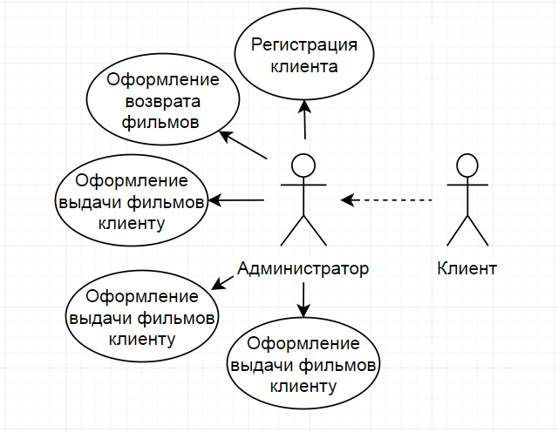

Диаграмма деятельности показана на рисунке 2.

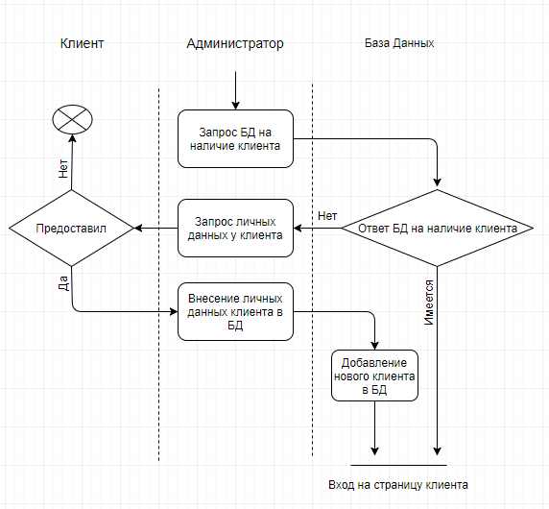

Диаграмма возврата ленты показана на рисунке 3.

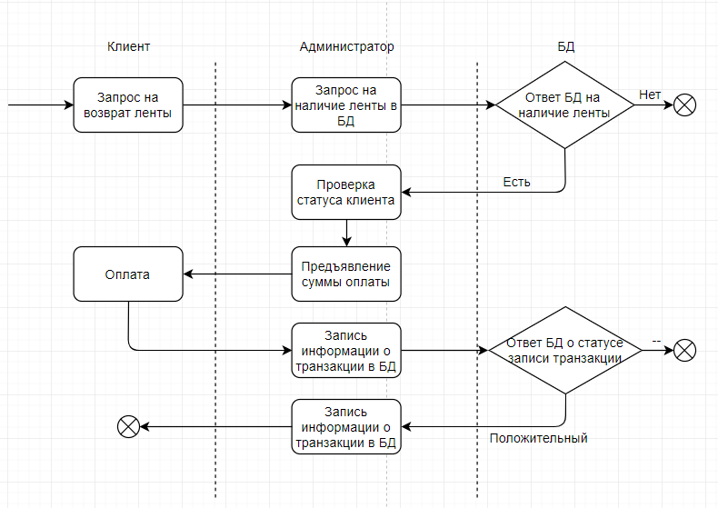

Диаграмма предоставления информации о ленте показана на рисунке 4.

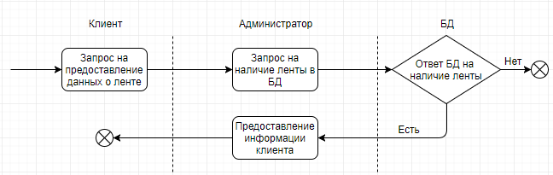

Диаграмма предоставления ленты показана на рисунке 4.

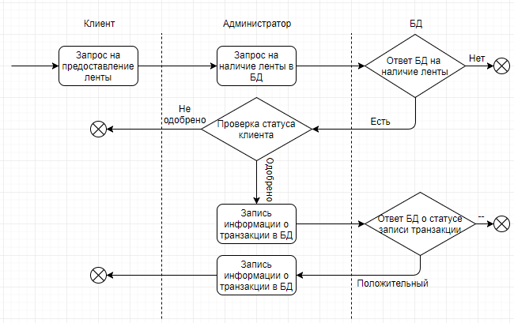

Диаграммы добавления новой/го категории/фильма показаны на рисунке 5/6.

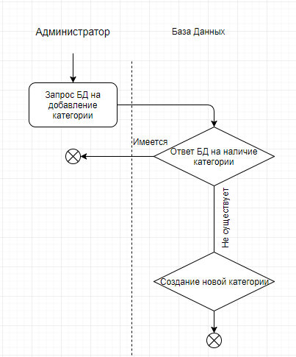 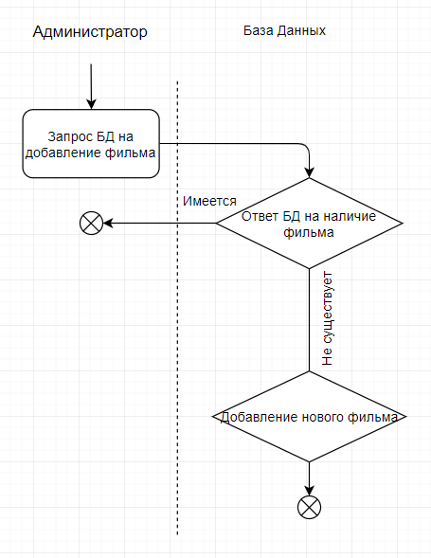

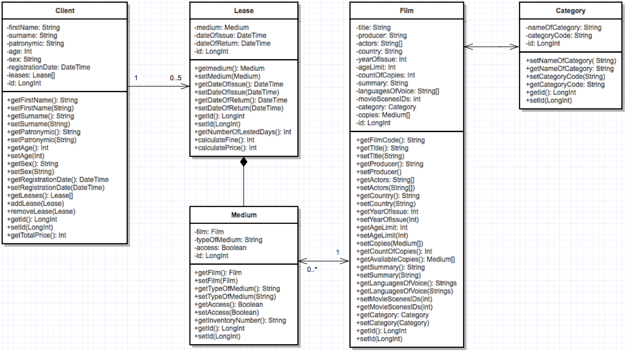Диаграмма классов показана на рисунке 7.

Диаграмма показана на рисунке 8.

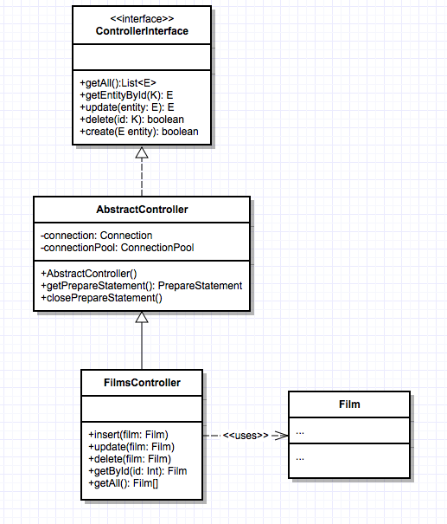

Диаграмма модулей показана на рисунке 9.

